國立成功大學圖書館浮水印：
重要注意事項：  1. 請先下載浮水印，浮水印圖形如右圖。(下載網址：http://etdncku.lib.ncku.edu.tw/ETD-db/images/watersymbol.jpg) (建議可將下載之浮水印圖案，暫存於電腦桌面，以利後續作業。)  2. 請於 WORD 檔之論文封面及內文每一頁之頁面中間加入「國立成功大學圖書」浮水印 (操作方式請詳閱下述「加入浮水印的步驟」)。  3. 為維持文件規格一致性，請勿任意改變浮水印外觀，請按照原浮水印之顏色深淺及尺寸大小置入論文頁面中間。浮水印的顏色深淺及大小會因個人電腦或瀏覽比例而有不同觀感，故請勿自行判斷而任意加深或放大，以網頁原始下載之浮水印加入即可。  4. 內文掃瞄之頁面，如口試合格證明 (中、英文) 或其他掃瞄之附件等，可以不必插入浮水印圖案。  5. 浮水印請一律置中，部分被圖片擋住沒關係。若浮水印全部都被擋住，則任由圖片蓋住浮水印。  6. 加入浮水印之規定僅適用於數位論文，紙本論文並未規定，列印時可不需加入浮水印。 |   圖：「國立成功大學圖書」浮水印

Acrobat Writer 加入浮水印的步驟：(Acrobat Writer 7.0 以上適用，以 Acrobat 9 Pro 中文版為例)
1. 先將論文原始檔案 (WORD 檔) 轉為 PDF 檔。(請參閱「轉檔說明」之操作步驟。)
2. 開啟論文 PDF 檔，於功能列選取 文件(D) → 水印(W) → 新增(A)，如下圖所示：
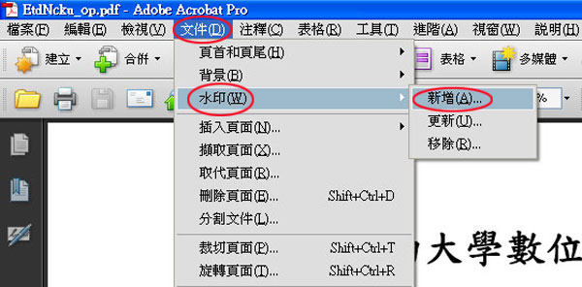
3. 跳出「新增水印」視窗後，「來源」的部份先勾選 檔案(F) → 利用 瀏覽(W) 功能選取浮水印圖檔，「絕對比例(B)」為「100%」。
「外觀」及「位置」的勾選項目如下圖所示：
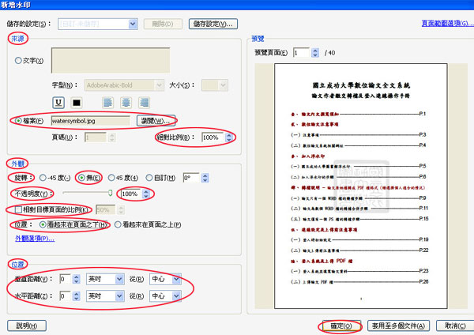
※「外觀」的部份：旋轉：無；不透明度：100%；『勿』勾選「相對目標頁面的比例」；位置：看起來在頁面之下。
「位置」的部份：垂直及水平距離皆為「中心」、「0 英吋」。「新增水印」視窗項目都勾選確認，點選 確定(O) 即可將浮水印加入每一頁面。
4. 存檔前，請先填入「文件內容」，於功能列選取 檔案(F) → 內容(R)，如下圖所示：(亦可點選滑鼠右鍵選取「文件內容(D)」，或按快速鍵 Ctrl + D。)
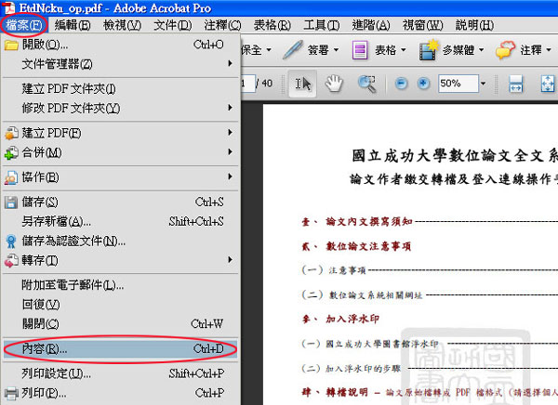
5. 點選「描述」分頁視窗，輸入論文 PDF 檔文件內容：「標題(T)」：固定輸入「國立成功大學數位論文」；「作者(A)」、「主題(S)」及「關鍵字(K)」的部份則依各別不同的論文資料內容輸入。如下圖所示：(不同版本的 Acrobat Writer，其「文件內容」項目會有所差異，輸入時請留意。)
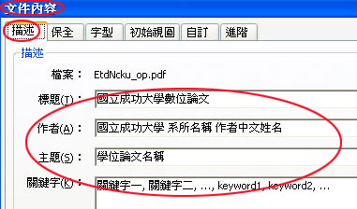
6. 輸入完 PDF 檔文件內容 (描述) 後，點選「保全」分頁視窗，確認「保全方法(M)：無保全」(此處「文件保全」請勿作設定，審核人員會在核准時，加入圖書館所設定的保全密碼)，確認無誤後點選 確定。
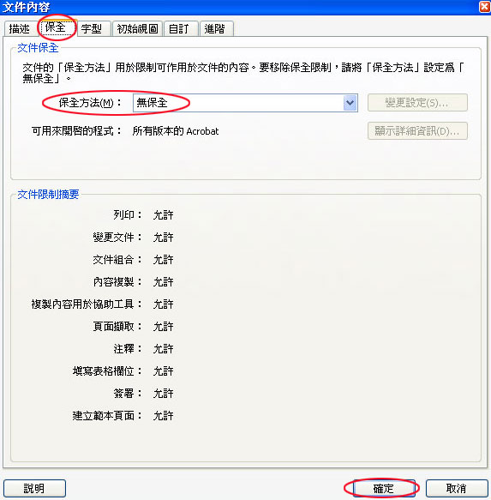
7. 確認論文 PDF 檔每一頁面之浮水印都已加入正確位置，「文件內容」都已輸入，「文件保全」亦無任何設定後，即可 存檔。如下圖所示：
